제６장 소프트웨어 구성

이 장은 PATHFAST 소프트웨어의 구성과 제어 흐름의 개요를 설명한다.

6-1 하드웨어 및 전기 부품의 차단 도표

아래는 소프트웨어에 의해 통제되는 하드웨어 및 전기 부품의 개요이다.

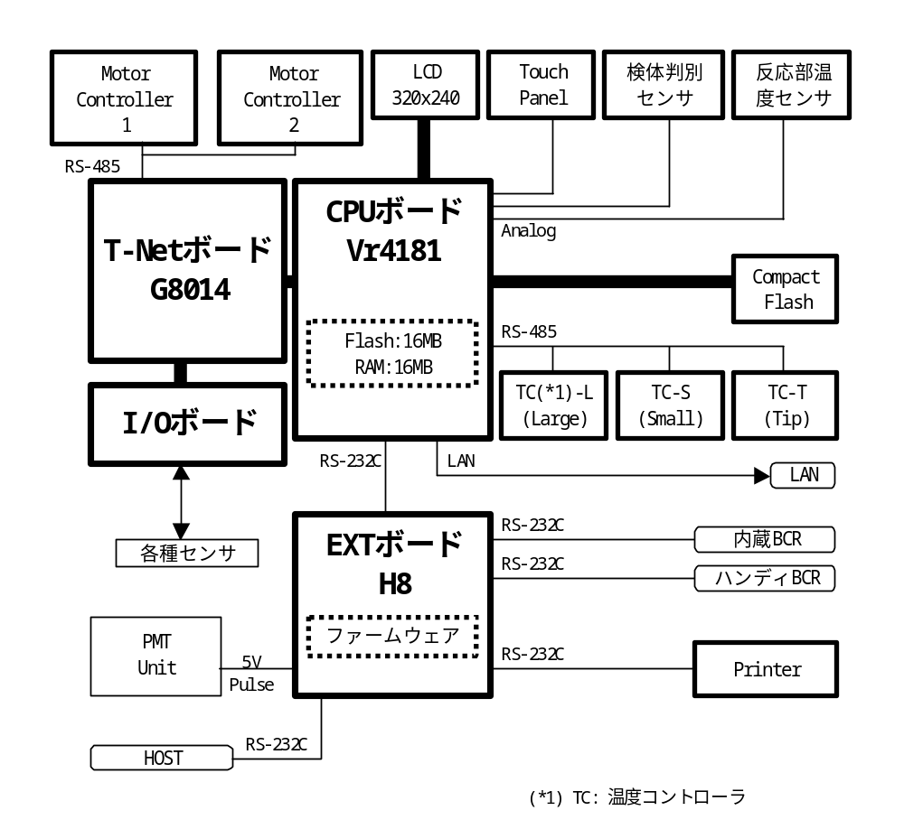
6-1-1 CPU보드

CPU보드에는 NEC의CPU「Vr4181」、16MB 플래쉬 메모리 그리고 RAM16MB가 있다. RAM은 OS를 실행하거나 혹은 소프트웨어 적용을 할 때 사용된다. BOOT, BIOS와 같은 프로그램은 PATHFAST를 부팅할 때 사용되고 OS의 이미지는 플래쉬 메모리에 저장된다. 나머지 메모리는 장치 데이터를 저장하거나 혹은 데이터 백업에서 데이터 임시 저장 장소로 혹은 소프트웨어 버전 업데이트 작업용으로 쓰인다. 이 보드는 또한 LCD 제어, 터치 파넬 인터페이스 그리고 분석 부분의 샘플 인식 센서와 온도의 A/D 변환기 기능을 한다.

콤팩트 플래쉬 카드는 operating system(OS)와 PATHFAST 제어 작용기능을 한다. CF 카드 구멍은 장치의 전면에 위치해 있어 소프트웨어 업그레이드를 실행할 때 접근하기 쉽도록 되어 있다. CF 카드 구멍은 버스로 CPU에 연결되어 있다.

CPU 보드에는 두 개의 serial 포트가 있다. 하나는 세 개의 온도 조절기를 제어하는 RS485의 역할을 하고 다른 하나는 RS232C(TTL)로 EXT 보드와 통신한다. 이 보드는 또한 하나의 LAN 포트가 있는데 이것은 개발 목적으로 사용된다.

6-1-2 EXT보드

H8 CPU는 EXT보드에 있는데 이것은 이 장치의 firmware로 내부에 설치된 바코드 인식기, 휴대용 바코드 인식기, 메인 커뮤니케이션 그리고 프린터를 제어한다. 또한 EXT 보드에는 프로그램화 할 수 있는 디지털 카운터가 있는데 이것은 PMT 장치에서 진동(파동, 펄스)를 계산한다. 이것은 CPU 보드로 제어되고 계산된 데이터는 CPU 보드로 보내진다.

6-1-3 모터 제어

CPU 보드에 연결된 T-NET보드는 통신 포트가 있는데 이것은 모터 제어기와 I/O 포트와 통신한다. RS485는 두 개의 모터 제어기와 동시에 통신하도록 되어 있다. I/O 포트는 I/O 보드(PSR 보드)와 연결되어 있고 신호단계가 변환된 후에는 센서 혹은 엑츄에이터(actuator)와 연결된다.

6-2 소프트웨어 구성

PATHFAST는 기본적으로 Linux 운영 시스템을 사용한다.
장치 전원이 켜진 후, “BOOT” 프로그램이 CPU 보드의 플래쉬 메모리에 의해서 읽히고 그리고 BOOT 프로그램은 “BIOS” 프로그램을 활성화 시킨다. BIOS는 운영 시스템을 RAM으로 옮기고 그 이후 운영 시스템 통제가 시작된다. 이때 적용 프로그램이 실행된다.

6-3 응용 프로그램 구성

응용 프로그램은 여러 개의 독립 모듈로 이루어져 있다.
EXT 보드에서 firmware가 여러 장치와 CPU사이의 통신을 중재한다.

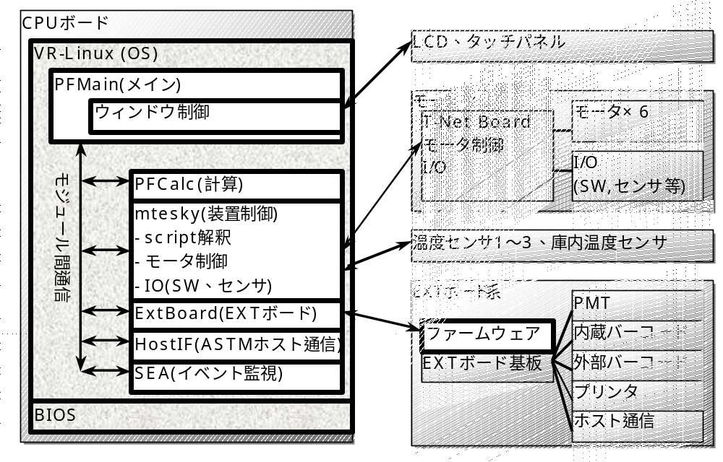
각 모듈의 간략한 개요는 아래와 같다.

모듈명 | 개요
PFMain | LCD와 터치 파넬 사용자 인터페이스 제어  모든 기능 관리
PFCalc | PFMai의 요구에 따라 교정곡선과 농도 계산
mtesky | PFMain의 요구에 따라 모터와 I/O를 제어  메모와 프로토콜 해석 혹은 작성기능 포함
ExtBoard | PFMain요구에 따라 EXT 보드를 통해 아래의 장치와 serial 연결에 의한 통신을 함.  - PMT  - 내장 바코드 인식기  - 외장 바코드 인식기  - 프린터  - 외부통신(HOST)
HostIF | PATHFAST 데이터를 ASTM 프로토콜 형식으로 번역하고 PFMain의 요구에 따라 HOST와 통신함.  실제 HOST와의 통신은 EXT 보드에 의지 함.
SEA | 다른 모듈의 요구에 따라 여러 상황을 분석하고 변동 상황을 보고함.

6-4 제어처리 및 파일

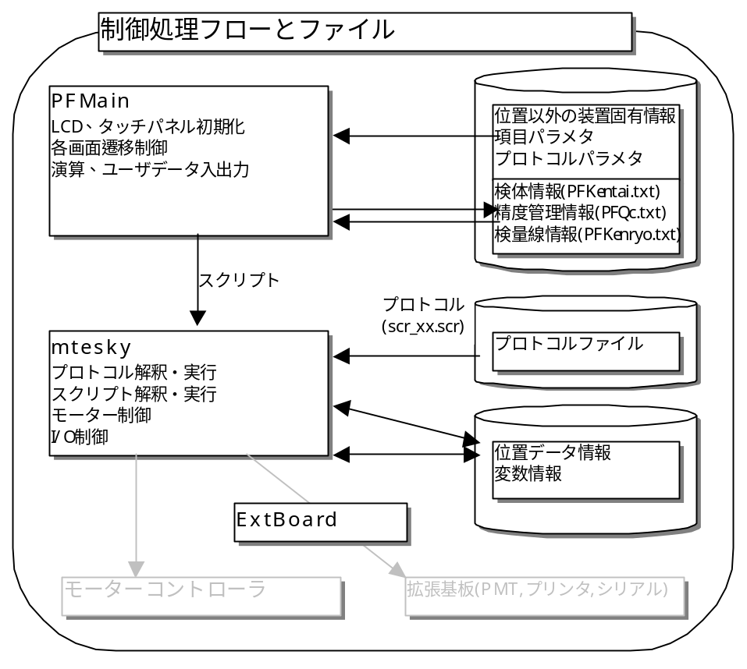

PFMain은 항목 파라미터 파일, 교정 데이터 파일 그리고 QC 데이터 파일(구성 파일 = PFConfig.txt)에서 활용 가능한 시약을 찾고 사용자에게 이를 알리고 측정 실행이 가능한지 판단한다. 사용자 요구에 의한 PFMain의 이러한 파일 찾기도 가능하며 이를 사용자에게 알리고 혹은 정보를 출력한다.
측정이 시작될 때 마다 바코드 인식 프로토콜(bcr.scr)이 실행되고 바코드를 통해 항목의 파라미터를 구해서 각 열의 속성을 정한다.
다음은 통과(piercing) 단계이다; piercing protocol(scr_99.scr)이 읽히고 실행된다. 프로토콜 파일과 파라미터 파일이 정해지고(프로토콜 파일명은 프로토콜 파라미터 파일에 적혀있다.) 열의 속성에 따라 실행된다.
모터는 측정 중 위치 데이터 파일을 참고하여 통제된다. 측정 결과는(계산, 농도) CAL에서 QC순서로 처리되고 각 파일에 기록된다. 마지막으로 측정된 모든 데이터는 샘플 속성에 관계없이 샘플 정보 파일에 기록된다.

6-5 파일 및 홀더

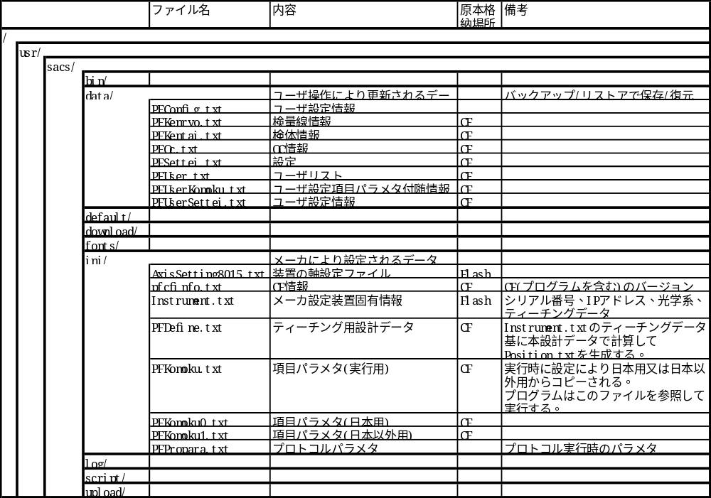파일 형식과 위치는 아래와 같다.

